Comunidad de Robótica

Universidad Técnica Nacional

“Creación de bots con ayuda de las tecnologías: Python, Telegram y Arduino”



Guía elaborada por:

Fernanda Murillo Alfaro

Noviembre, 2018

Contenido

Instalación 3

Telegram + Python 7

Python + Telegram + Arduino 9

# Instalación

1. Descargar e instalar Pycharm o cualquier otro editor que sea compatible con Python.



1. Descargar Python desde el sitio oficial <https://www.python.org/>

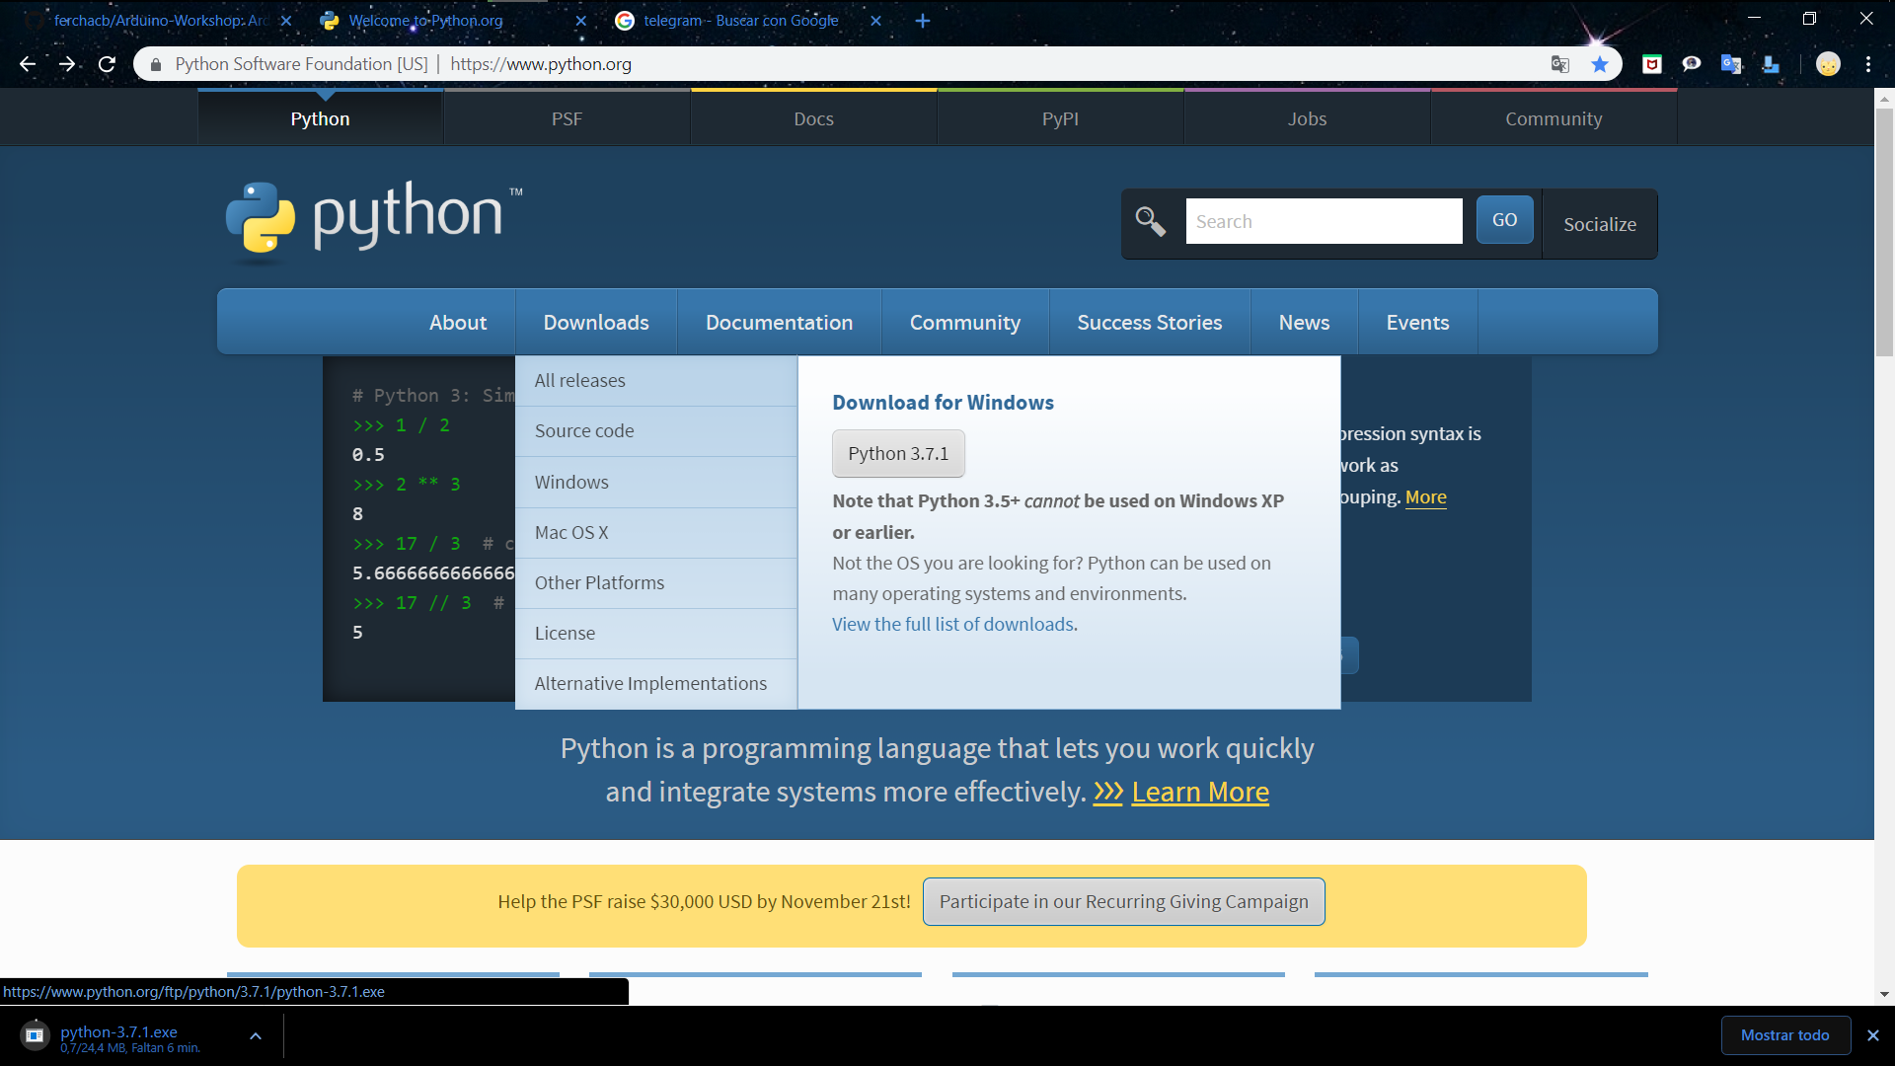

1. Se ejecuta el programa y nos aseguramos de que este marcadas las opciones de la imagen y procedemos a instalar.

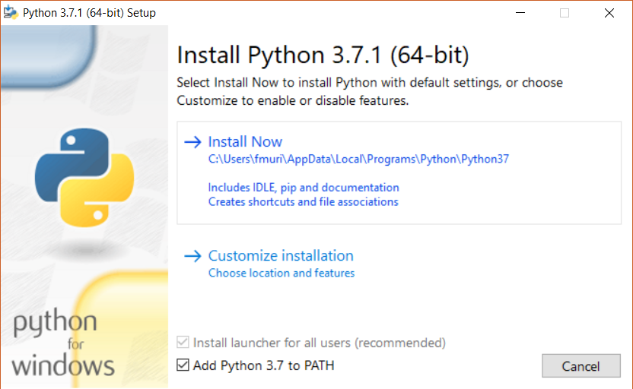

1. Ingresamos nuevamente al instalador de Python y damos click en modificar.

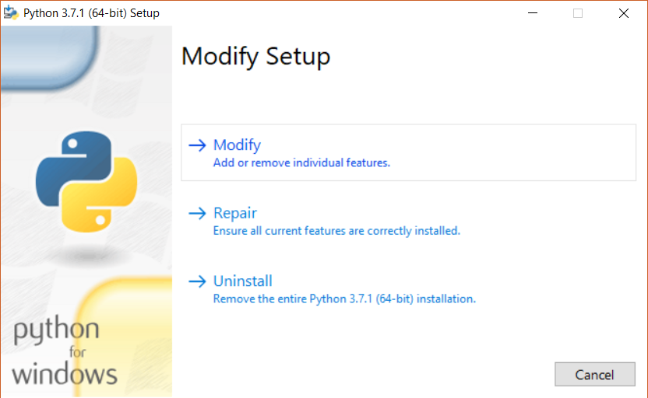

1. Nos aseguramos de que este marcada la opción “pip” y continuamos.

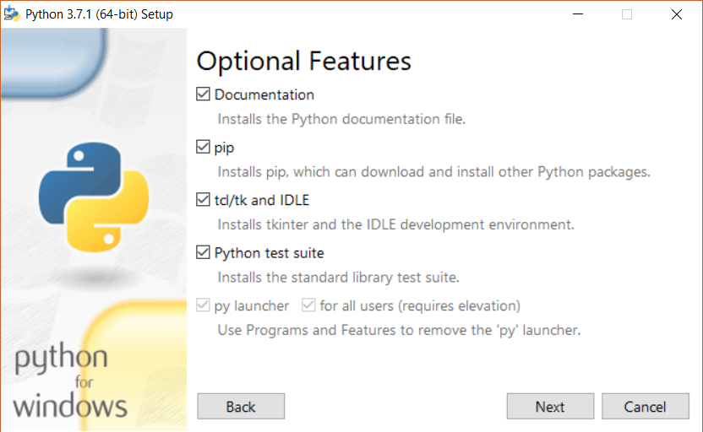

1. Para actualizar el pip abrimos la consola de comandos y ejecutamos lo siguiente:

* python -m pip install –upgrade pip

1. En la misma consola vamos a ejecutar los siguientes comandos para agregar las librerías que nos permitirán crear el bot.

* pip3 install telepot
* pip3 install pyserial
* pip3 install pyTelegramBotAPI
* Telepot: Es una librería que nos ayuda a construir aplicaciones o bots para TelegramBotAPI.
* Pyserial: Librería de python que permite la conexión con el puerto serial, el mismo que es utilizado por Arduino, por lo tanto, nos permitirá enviar procesos a nuestro Arduino.
* pyTelegramBotAPI: Es importante agregar está librería para la creación del bot.

Para más información sobre las librerías pueden visitar los siguientes sitios:

* <https://telepot.readthedocs.io/en/latest/>
* <https://core.telegram.org/bots>

1. Por último debemos descargar e instalar telegram: <https://telegram.org/>

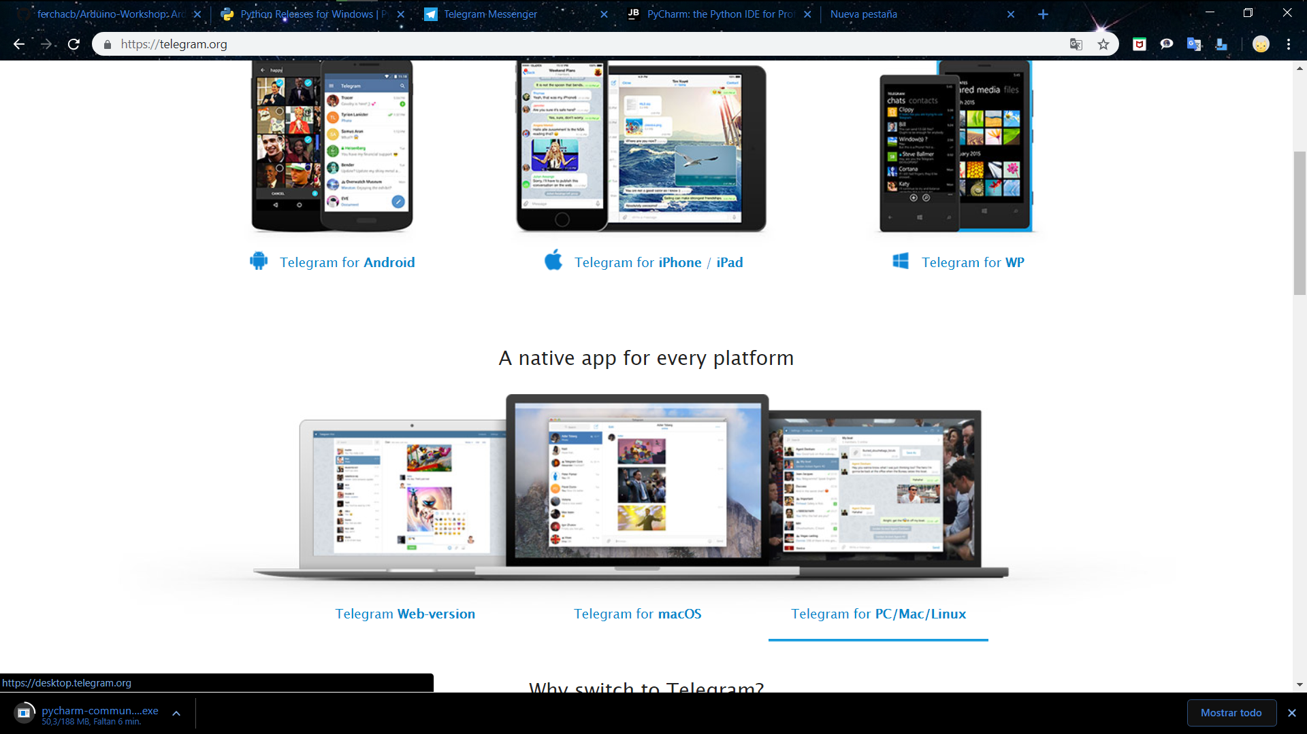

1. Descargar e instalar Arduino. <https://www.arduino.cc/en/Main/Software>

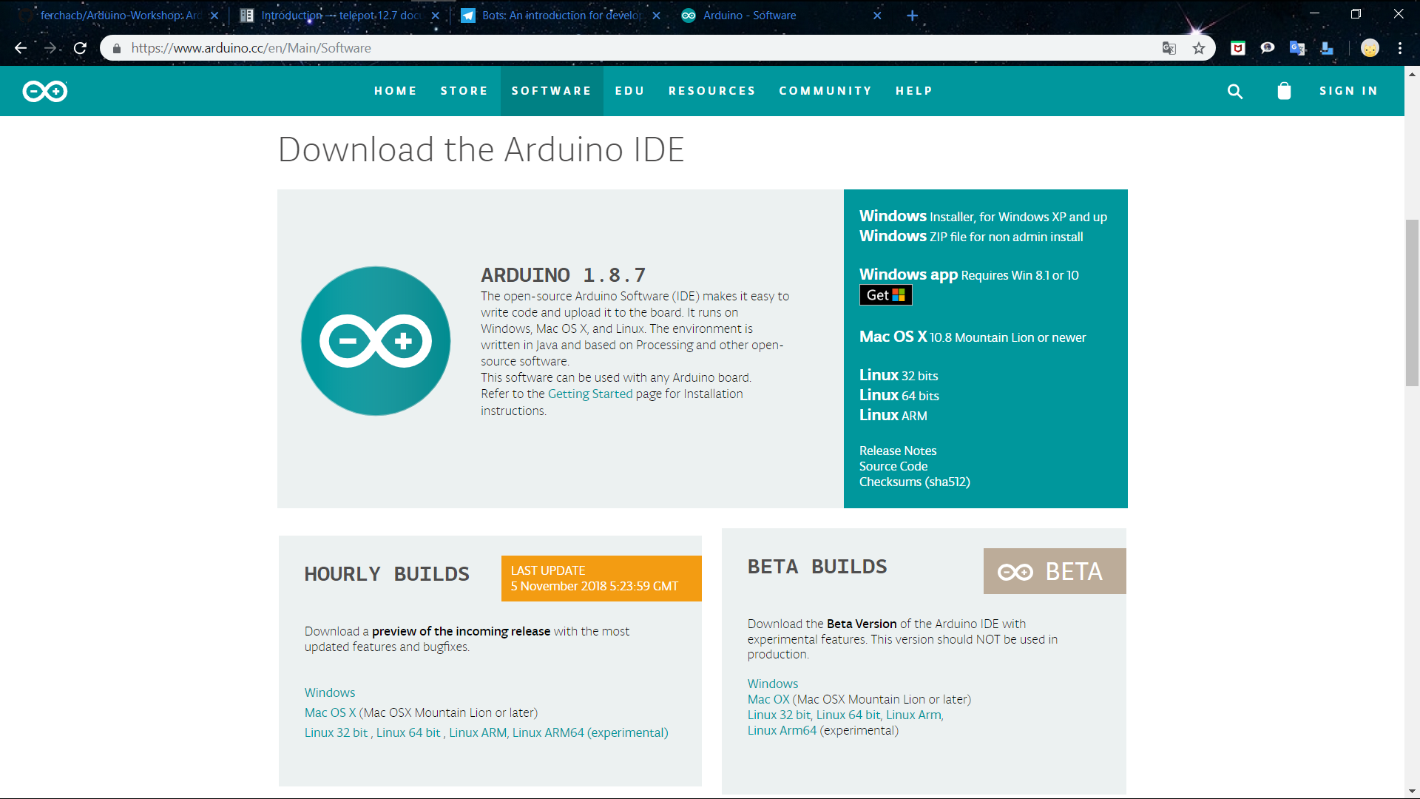

# Telegram + Python

* Cuando tenemos todo instalado procedemos a crear nuestro bot, siga los siguientes pasos para crear un bot.

1. Paso 1: Buscar “BotFather” en telegram y abrimos el chat

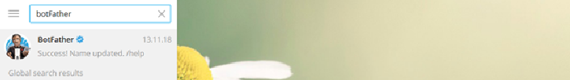

1. Iniciamos BotFather y escribimos “/newbot”, nos va a pedir un nombre para el bot y un usuario para el bot, en la siguiente imagen podemos ver eso.

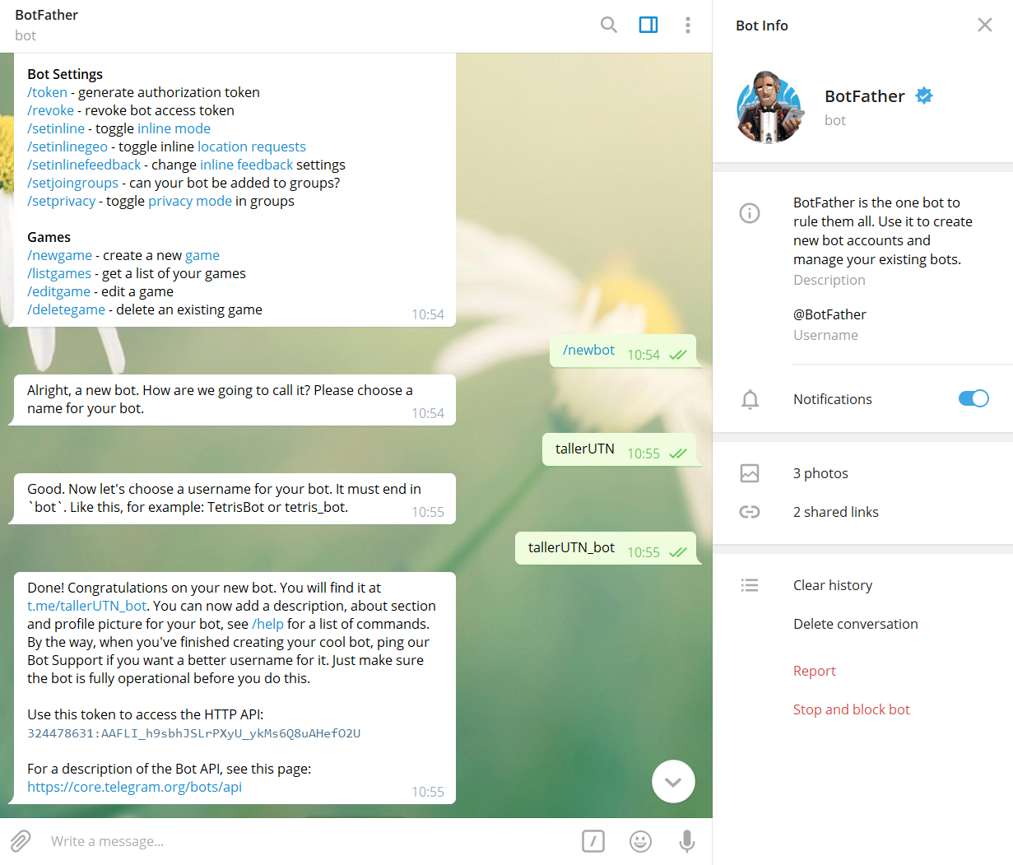

Una vez que se crea el bot nos va a generar un token, ese token es para poder conectarlo con python

1. Ingresamos el siguiente código en nuestro editor favorito de python.

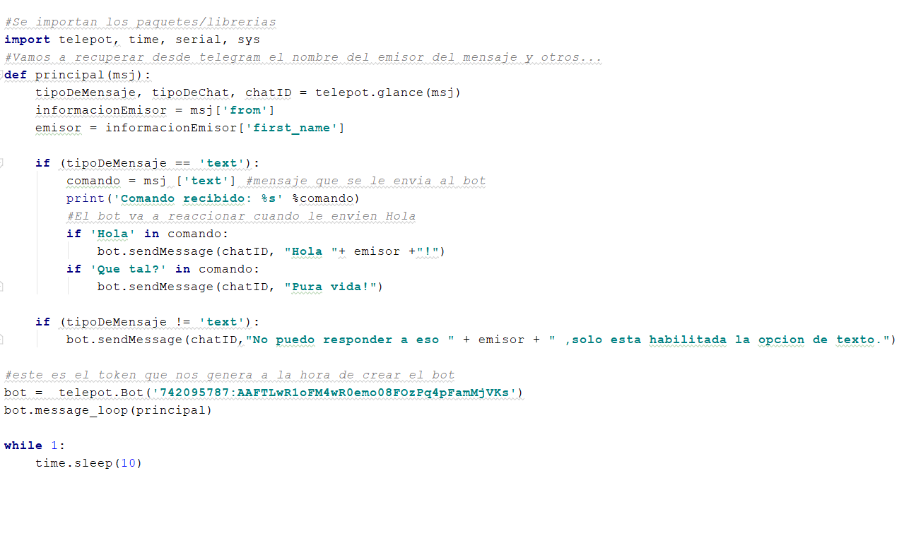

1. Corremos el código y abrimos telegram buscamos en la barra superior el nombre de usuario de nuestro bot y le escribimos los comandos que indicamos.

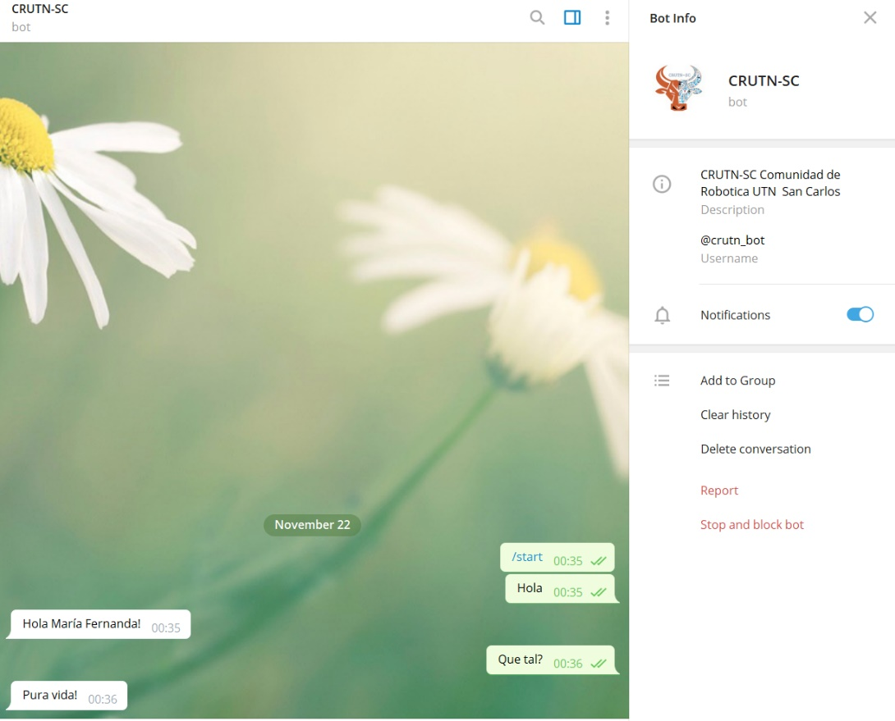

# Python + Telegram + Arduino

1. Vamos a ingresar a nuestro proyecto en python y le vamos a agregar la línea de serial, la cual nos va a permitir la conexión con arduino, el puerto debe ser el mismo con el que trabaja el arduino, en este caso se está utilizando el COM7.

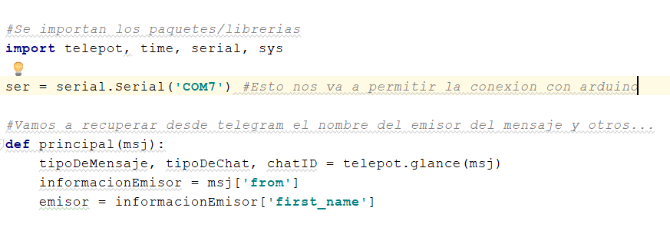

1. Bajamos un poco el código hasta “Que tal?” y agregamos lo siguiente:

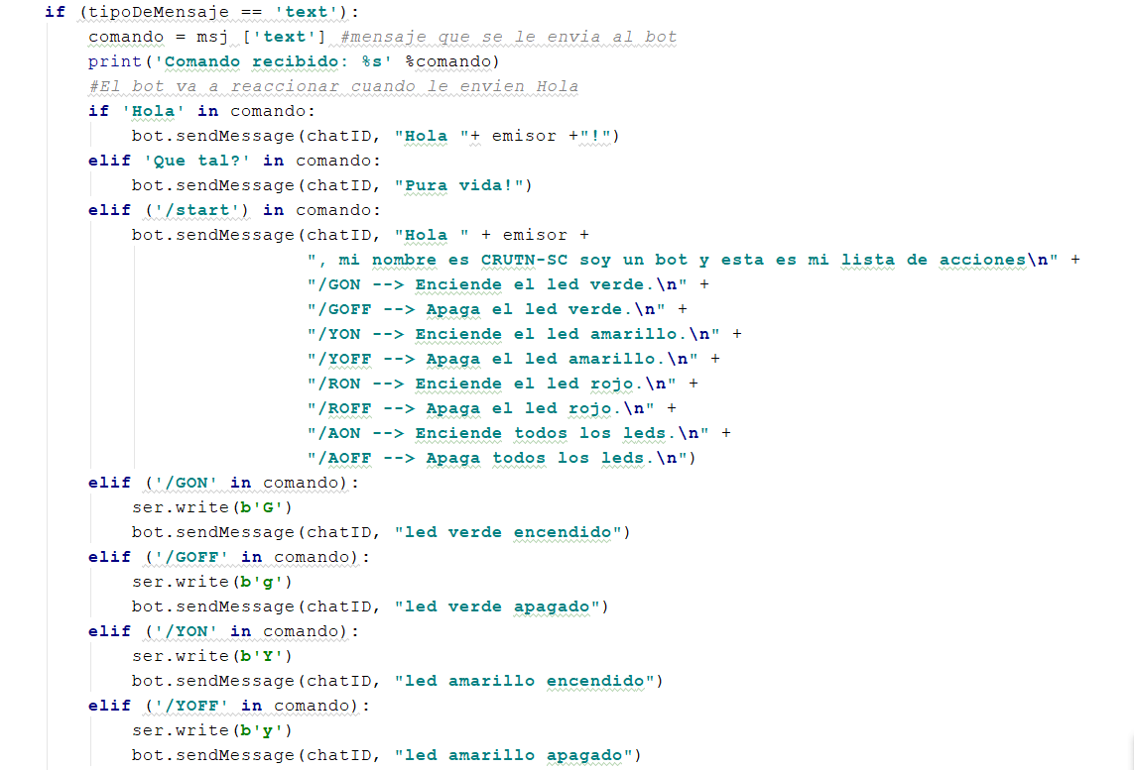

Lo demás lo dejamos igual

1. Abrimos Arduino IDE y codificamos lo siguiente:

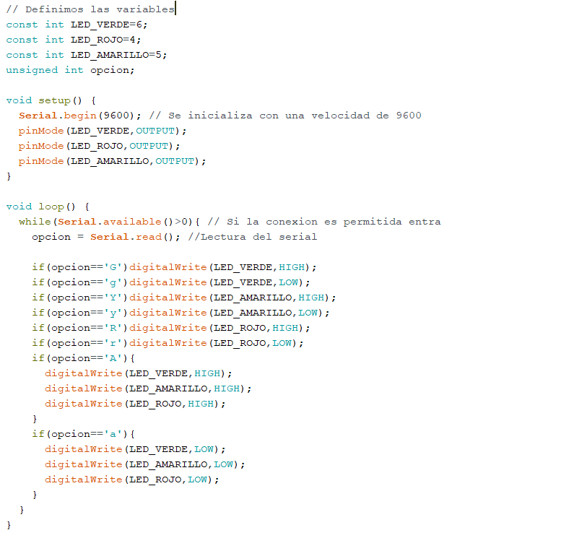

1. Circuito del semáforo

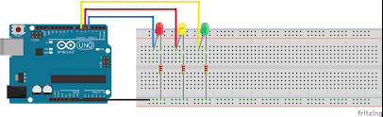

1. Ejecutar el código

